 | GNEKNA Newsletter  Greater Northeast Keizer Neighborhood Association  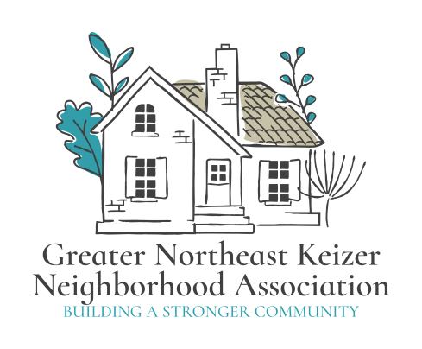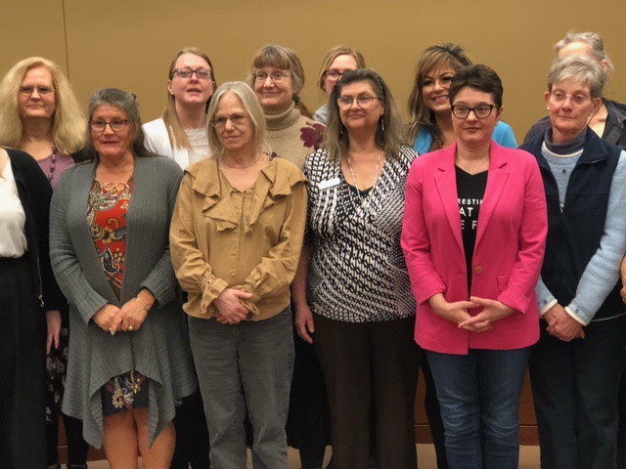  Celebration of Women in Service  We have some amazing women in our local government that serve you. We have Shaney Starr, Laura Reed, Keizer Library staff and Keizer Chamber of Commerce staff, GNEKNA Neighborhood Association (Jacqueline Green, Tammy Kunz) West Keizer Neighborhood Association as well as others. These ladies work within Keizer to make Keizer better place for our families.  February is black history Month;  As we look back let’s remember how we started and look how far we have come.  The earliest known person of African descent was Markus Lopeus, a Black sailor who arrived at Tillamook Bay with merchant sea captain Robert Gray in 1788. It is documented that Lopeus died during a dispute with local Native Americans. In the following years, Black fur trappers and explorers came to the region. Many worked for the Hudson’s Bay Company. A few led some of the first emigrant wagon trains over the Oregon Trail. But as more and more white settlers arrived in the area, they brought their own laws and prejudices with them.  In the 1840s, the region’s provisional government forbids slavery, while also banning Black people from settling in the area. When Oregon became a state in 1859, it was the only state admitted to the Union with an Exclusion Law in its constitution. That law remained until voters removed it in 1926, while the original racist language stayed on the books until 2002.  “Oregon’s Black Pioneers” explores the stories of the African-Americans who lived, worked and created communities despite the hardships. People like Robin and Polly Holmes, who sued their former owner for their children’s freedom; Letitia Carson, who successfully took a wealthy landowner to court after he stole her property; and James Douglas, who spent twenty years helping run Fort Vancouver before becoming the governor of Vancouver Island and British Columbia.  You can learn more about this through the Keizer Heritage Center.  March is Women History Month;  Oregon is known for strong Women to lead the way for so many as women over the years.  We have Beatrice Marrow Cannady who helped lead the Civil rights movement and quickly became known for her activism as the co-owner of NAACP’s Branch in the early 1900’s.  Thelma Payne for sporting events in the swimming and dive sectors. She went on to break records in the summer of 1920.  Beverly Cleary who wrote children books most of us grew up reading in school and have now the chance to read them our Grandchildren. She had her 1st book published if I remember around 1950 and continued to impact us for a number of years with her writing.  These are just a few women in the Oregon that help lead the way for each of person, who has followed those footsteps.  
  February and March 2024
  Kennedy Neighborhood Family Council
  Tammy Kunz and Jacqueline Green are part of another group that provides support for the Greater Northeast Keizer Neighborhood Association families and community.
  I just wanted to use this time to honor the work they do throughout the community.
  They just hosted an event with Kennedy Elementary School and it was in my opinion a huge success to see these ladies at work. They work hard for this community and we should give a special thank you.
 |  | City Update  The Neighborhood Traffic Management Plan  We hosted a great work session with Keizer City Council and The Keizer Traffic Safety/ Bikeways/ Pedestrians Committee. Here are some of the highlights  - We are aware of a process to lower speed  - Sidewalks programs are in process for repairs  - Use friendly is the goal we are not done yet, but well on our way.  Keizer Rapids Park turf field update  Construction will begin on phase 1 March 1st 2024. The Project still needs to raise about $1 Million to finish the parking lot, and Equipment building. The City is working on a Grant for the bathrooms to be updated and completed.  Keizer City  The Keizer Civic Center will be changing names to the Keizer Event Center hoping to draw more of the community in for holding events. The fees updated, as well as the agreements for use of the Event Center. The Marketing for the media updates are still in process and being worked on. For more information Keizer.org  Special Thank You to the Keizer Parks department the new sign at Claggett Creek Park looks amazing!  We Parents Flourish Together  This is a group within the community that offers a number of trainings and information.  Topics; Financial Wellness; Mindfulness Meditation; Honest Compassionate Communication; Trauma Informed Practices; and Family Wellness  Snacks and a $25 gift card are provided for each session, Children welcome.  The 1st and 3rd Tuesday of each month for more information please contact Heidi Frederick at 503-856-7041 desk Cell 503-856-6608  Location is Hope Station 1337 Madison Street NE Salem  The Board of Directors update;  Would like to know what you think of the ideas they came up with to help engage with you more on other levels.  The Board would like to more people on it, if this is something you would like to do please contact our President Tammy Kunz and she can provide information to you. (971-701-3008) other contact is included in this document on the side bar.  Greater Northeast Keizer Neighborhood Association has set goals for the next 3 to 5 years. They are as follows: GOALS  - Crime prevention / reduction / intervention Started group 4/23  - Neighborhood Watch ( process started 7/2022)  - Traffic control issues (Working on several)  - Neighborhood mediation  - Property improvement for parks and community gathering  - Creating community diners every other month  - Community Health Fair  - Community Cafe’s  - Wednesday parties at the park (2 summer) (day may change as the needs change for you.)  Please take some time to look at these as share your thoughts and ideas of ways we can help make things easier for you to engage more with us as well as the City leaders and community.  Our monthly meetings are held at Keizer City Hall/ Community Center/ Event center. The 1st Tuesday of each month at 6:30 pm.  Tammy does not speak Spanish so please try to text her and if she can't understand leave a voice message she can play for me and I will translate for you.  I am also looking for someone who can help translate when I am not available.  Upcoming meeting; all meeting held at 930 Chemawa RD NE  Community Diversity engagement Committee 2/1/24 at 6pm  City Council meeting 2/5/24 at 7pm  Greater Northeast Keizer NA meeting 2/6/24 at 6;30 pm  City Council Work session 2/12/24 at 6pm  Parks 2/13/24 at 6pm  Planning Commission 2/14/24 at 6 pm  Traffic Safety/ Bikeways/ Pedestrians 2/15/24 at 6 pm  City Council 2/19/24 at 7pm  Public Arts 2/20/24 at 6pm  March;  City Council Special Session March 4th at 6 pm  Community Diversity Engagement Committee March 7th at 6 pm  Joint meeting City Council and Community Diversity Engagement March 11th at 6 pm  Parks March 12th at 6 pm  Planning Commission March 13th at 6 pm  Volunteer coordinator March 14th at 6 pm  City Council March 18th at 7 pm  Public Art March 19th at 6 pm  Traffic Safety/ Bikeways/ Pedestrians March 21st at 6 pm  For more information Keizer .org ( Meeting Materials)  Spanish;  Celebración de las Mujeres en Servicio  Tenemos algunas mujeres increíbles en nuestro gobierno local que le sirven. Contamos con Shaney Starr, Laura Reed, personal de la biblioteca de Keizer y personal de la Cámara de Comercio de Keizer, la Asociación de Vecinos GNEKNA (Jacqueline Green, Tammy Kunz), la Asociación de Vecinos de West Keizer y otros. Estas mujeres trabajan dentro de Keizer para hacer de Keizer un mejor lugar para nuestras familias.  Febrero es el mes de la historia negra;  Al mirar atrás, recordemos cómo empezamos y miremos hasta dónde hemos llegado.  La primera persona de ascendencia africana conocida fue Markus Lopeus, un marinero negro que llegó a la bahía de Tillamook con el capitán del barco mercante Robert Gray en 1788. Está documentado que Lopeus murió durante una disputa con los nativos americanos locales. En los años siguientes, cazadores de pieles negras y exploradores llegaron a la región. Muchos trabajaron para la Compañía de la Bahía de Hudson. Algunos condujeron algunas de las primeras caravanas de emigrantes por el sendero de Oregón. Pero a medida que llegaron más y más colonos blancos a la zona, trajeron consigo sus propias leyes y prejuicios.  En la década de 1840, el gobierno provisional de la región prohibió la esclavitud, al tiempo que prohibió a los negros establecerse en la zona. Cuando Oregón se convirtió en estado en 1859, era el único estado admitido en la Unión con una Ley de Exclusión en su constitución. Esa ley permaneció hasta que los votantes la eliminaron en 1926, mientras que el lenguaje racista original permaneció en los libros hasta 2002.  “Los pioneros negros de Oregon” explora las historias de los afroamericanos que vivieron, trabajaron y crearon comunidades a pesar de las dificultades. Personas como Robin y Polly Holmes, que demandaron a su antiguo dueño por la libertad de sus hijos; Letitia Carson, quien llevó exitosamente a los tribunales a un rico terrateniente después de que le robó su propiedad; y James Douglas, quien pasó veinte años ayudando a administrar Fort Vancouver antes de convertirse en gobernador de la isla de Vancouver y Columbia Británica.  Estas son solo algunas mujeres en Oregon que ayudan a marcar el camino para cada persona que ha seguido esos pasos.  Puede obtener más información sobre esto a través del Keizer Heritage Center.  ctualización de la ciudad  El Plan de Gestión del Tráfico Vecinal  Organizamos una gran sesión de trabajo con el Ayuntamiento de Keizer y el Comité de Peatones, Carriles Bici y Seguridad del Tráfico de Keizer. Éstos son algunos de los aspectos más destacados  • Conocemos un proceso para bajar la velocidad  • Los programas de aceras están en proceso de reparación.  • El uso amigable es el objetivo que aún no hemos logrado, pero vamos por el camino correcto.  Actualización del campo de césped de Keizer Rapids Park  La construcción comenzará en la fase 1 el 1 de marzo de 2024. El proyecto aún necesita recaudar alrededor de $1 millón para terminar el estacionamiento y la construcción de equipos. La Ciudad está trabajando en una subvención para actualizar y completar los baños.  Ciudad de Keiser  El Centro Cívico de Keizer cambiará de nombre a Centro de Eventos de Keizer con la esperanza de atraer a más miembros de la comunidad para la celebración de eventos. Las tarifas actualizadas, así como los acuerdos de uso del Centro de Eventos. Las actualizaciones de Marketing para los medios aún están en proceso y en las que se está trabajando. Para más información Keizer.org  Un agradecimiento especial al departamento de Parques de Keizer. ¡El nuevo letrero en Claggett Creek Park se ve increíble!  Nosotros, los padres, prosperamos juntos  Este es un grupo dentro de la comunidad que ofrece una serie de capacitaciones e información.  Temas; Bienestar Financiero; Meditación de Atención Plena; Comunicación honesta y compasiva; Prácticas informadas sobre el trauma; y bienestar familiar  Se proporcionan refrigerios y una tarjeta de regalo de $25 por cada sesión. Los niños son bienvenidos.  El 1er y 3er martes de cada mes para más información por favor comuníquese con Heidi Frederick al 503-856-7041 escritorio Celular 503-856-6608  La ubicación es Hope Station 1337 Madison Street NE Salem  Actualización de la Junta Directiva;  Me gustaría saber qué piensa de las ideas que se les ocurrieron para ayudarlo a interactuar más con usted en otros niveles.  A la Junta le gustaría tener más personas en ella. Si esto es algo que le gustaría hacer, comuníquese con nuestra presidenta Tammy Kunz y ella podrá brindarle información. (971-701-3008) otros contactos se incluyen en este documento en la barra lateral.  La Asociación de Vecinos del Gran Noreste de Keizer ha establecido objetivos para los próximos 3 a 5 años. Son los siguientes: METAS  1. Prevención/reducción/intervención del delito Grupo iniciado 4/23  2. Vigilancia Vecinal (proceso iniciado en julio de 2022)  3. Problemas de control de tráfico (Trabajando en varios)  4. Mediación vecinal  5. Mejora de propiedades para parques y reuniones comunitarias.  6. Crear comensales comunitarios cada dos meses  7. Feria de Salud Comunitaria  8. Cafés comunitarios  9. Fiestas de los miércoles en el parque (2 de verano) (el día puede cambiar según sus necesidades).  Tómese un tiempo para verlos y compartir sus pensamientos e ideas sobre las formas en que podemos ayudarlo a facilitarle las cosas para que usted interactúe más con nosotros, así como con los líderes de la ciudad y la comunidad.  Nuestras reuniones mensuales se llevan a cabo en el Ayuntamiento/Centro Comunitario/Centro de Eventos de Keizer. El primer martes de cada mes a las 18.30 horas.  Tammy no habla español, así que intenta enviarle un mensaje de texto y, si no puede entender, deja un mensaje de voz que pueda reproducir para mí y yo te traduciré.  También estoy buscando a alguien que pueda ayudarme a traducir cuando no esté disponible.  Próxima reunion; toda la reunión se celebró en 930 Chemawa RD NE  Comité de participación de la diversidad comunitaria 1/2/24 a las 6 p.m.  Reunión del Ayuntamiento 5/2/24 a las 7 p.m.  Reunión de NA del Gran Noreste de Keizer el 6/2/24 a las 6:30 p.m.  Sesión de trabajo del Ayuntamiento 12/02/24 a las 18 horas  Parques 13/02/24 a las 6pm  Comisión de Planificación 14/02/24 a las 6 pm  Seguridad del tráfico/carriles para bicicletas/peatones 15/02/24 a las 6 p.m.  Ayuntamiento 19/02/24 a las 19 h  Artes Públicas 20/02/24 a las 6pm  Marzo;  Sesión Extraordinaria del Ayuntamiento 4 de marzo a las 6 p.m.  Comité de Participación en la Diversidad Comunitaria 7 de marzo a las 6 pm  Reunión conjunta del Ayuntamiento y la Participación de la Diversidad Comunitaria el 11 de marzo a las 6 pm  Parques 12 de marzo a las 6 pm  Comisión de Planificación 13 de marzo a las 6 pm  Coordinador de voluntariado 14 de marzo a las 6pm  Ayuntamiento 18 de marzo a las 19 h  Arte Público 19 de marzo a las 6 pm  Seguridad Vial/Bicicletas/Peatones 21 de marzo a las 6 p.m.  Para más información Keizer .org (Materiales de la reunión)  Consejo Familiar Vecinal Kennedy  Tammy Kunz y Jacqueline Green son parte de otro grupo que brinda apoyo a las familias y la comunidad de la Asociación de Vecinos del Gran Noreste de Keiser.  Solo quería aprovechar este tiempo para honrar el trabajo que realizan en toda la comunidad.  Acaban de organizar un evento con la Escuela Primaria Kennedy y, en mi opinión, fue un gran éxito ver a estas mujeres trabajando. Trabajan duro para esta comunidad y debemos darles un agradecimiento especial.
  Contact Us
  Greater Northeast Keizer Neighborhood Association
  2001 Kennedy Cir. NE
  Keizer Oregon 97303
  Phone 503-991-1671
  Phone 971-701- 3008
  Email;nekna2022@gmail.com
  Email; t_kunz@yahoo.com
  Contáctenos
  Asociación de Vecinos del Gran Noreste de Keizer
  2001 Kennedy Cir. nordeste
  Keizer Oregón 97303
  Teléfono 503-991-1671
  Teléfono 971-701-3008
  Correo electrónico;nekna2022@gmail.com
  Correo electrónico; t_kunz@yahoo.com

